2011届天津市十二区县重点中学高三联考历史试卷
一.选择题
1．雅典梭伦改革、秦朝实行郡县制和隋唐时期的科举制度，在历史上发挥的共同作用是：
A都加强了中央集权 B都缓和了社会矛盾
c．都打破丁世袭特权 D都奠定了民主政治基础
2．某校邀请一学者作报告，报告主题如右图海报。
下列适合出现在海报上的有：
①雅典民主为近现代西方政治制度奠定基础
@雅典工商业发展为欧洲近代经济奠定基础
③柏拉图思想为理性主义发展奠定基础
④罗马法为近代资产阶级法律文件奠定理论基础
A．①④ B．②④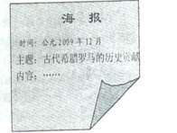
C.①②3 D. ①3④
3.文艺复兴倡导的人文主义与欧洲启蒙运动宣扬的理性主义共同的思想特征是:
A反对禁欲主义，提倡现实生活的享乐 B.反对封建束缚，崇尚自由平等
c．反对私有制，批判圈地运动的罪恶 D.反对君主专制，倡导君主立宪
4．辛亥革命前，没有辫子会被耻哭为里通外国的汉奸"；辛亥革命后，留辫子会被人耻笑为封建余孽，耻笑为“猪尾巴”，“满奴”。这说明：
①政治革命起丁移风易俗的作用 ②人们审美观的变化
④断发具有一定政治色彩 ④民众盲目模仿西方

5．穿越时空隧道，似如让美国总统奥巴马和法陶总统萨科奇回到1875年，他们的共同点不包括：
A．掌握国家的行政权 B．是军队最高统帅
c．是国家的元首 D.由民选产生，对议会负责
6.下面两幅图选自天安门浮雕，他们的共同主题是：
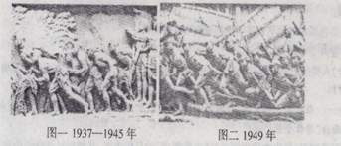
A.反抗外来侵略 B.反对本国反动势力黑暗统治
C.完成民主革命 D.国共合作，完成民主统一
7.宋庆龄说：“孙中山与中国共产党之间具有历史意义的合作不是偶然的，它是当时的国际局势和中国本身的内部条件造成的。”她的话中“国际局势”和内部条件“是指： A.日本侵略加深国内抗日救亡运动的兴起
B.十月革命的影响和中共对孙中山的真诚帮助
C.巴黎和会外交失败和五四运动爆发
D.第一次世界大战爆发和蒋介石集团背叛革命
8.下表数据反映了天津1950-1952年经济情况，说明当时天津正处于
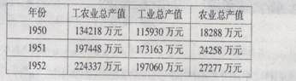
A.国民经济恢复时期B.社会主义改造时期
C.土地革命时期.D社会主义现代化建设新时期
9.《全球通史》写到：“列宁几乎是孤身一人号召立即进行第二次革命。然而时间证明他是正确的，因为战争持续的越久，公众的不满情绪就越大，他的要求也越得人心，那些在四月份似乎是稀奇古怪的口号，半年后听起来就完全合理的。”这里说的第二次革命的结果是：
A.出现两个政权并存
B.推翻沙皇专制的统治
C.实现工业化
D.成立人民委员会
10.1932年，英国外交大臣张伯伦曾说：“由于某种难以确切指出的东西，世界近两年正在倒退，各国相互之间不是更加接近，不是在增进友谊，不是在向稳定的和平迈进，而是采取了一种危及世界和平的猜疑、恐惧和危险的态度。”张伯伦不能确定的“某种东西”应该是：
A.法西斯及其侵略扩张 B.大萧条及其影响
C.罗斯福新政及其影响 D.苏联及其社会主义的影响
11.国际舆论曾高度评价当代中国饿开放举措，“开放整个海岸，意味着实际开放了半个中国，”他是35年来中国政府所“采取的最大胆的行动”是指：
A.开发开放上海浦东 B.创办深圳等四个经济特区
C.开放沿海14个港口城市D.开放海南岛为经济特区
12.（38分）人类历史的发展过程中，不同国家和地区在政治、经济、文化方面相互影响。阅
读下列材料
材料一．堂世界文化交流、碰撞的过程中，古代中国在世界文明历程中遥遥领先，曾
以“中学西传”著称于世。
(1)结合所学知识，举出古lf弋中国科技“中学西传’’的具体史实，并指出对西欧历史进程产
生的深远影响。(4分)
(2) 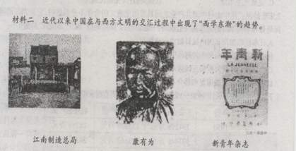
概述材料二中，西方文明对中国产生影响的表现和呈现出的特征。(6分)
材料三 西欧的殖民扩张给整个世界带来极大的改变，伴随着整个世界经济联系的
增强，世界各个地区的文化交流和渗透也加强了，比如西学东渐，东学西渐之类。
(3)结合所学知识，指出16—20世纪初世界经济联系逐渐增强的表现，并概括其特点。
(10分)
材料四 昊于廑先生有这样一段话：十月革命以后，“历史上就出现一个与资本主爿
工业世界相对立的、以实现生产资料公有、消灭阶级剥削曲特征酌…．．抖奎±√…k川
界”-20世纪的历史，是这两个工业世界内部变化和相互竞争的历史。，
——钱乘旦
（4）依据材料四并结合所学知识，说明20世纪二三十一年代，列宁、罗斯福是如何执行现代
化方式的．(3分)对后来历史的发展分别产生了怎样的影响?(4分)
材料五在探索中国崛起的道路上，毛泽东曾经说过：“我们的方针是，一切民旋、国
家的长处都要学……但是必须有分析批判地学，不能盲目地学…．
义，新时期中国又是如何学习西方长处的。(7分)
材料六 随着全球化的推进．“中学”的一些思想有利于解决世界现代化发展中面临
的问题，因此，“中学”日益重新受到世界的关注。
(6)请举两例简要说明“中学”中哪些思想有利于解决世界现代化发展中砸临的问题。(2
分)
(7)综上．谈谈你对文明的认识。(2分)
13．(18分)为了国家的核心利益，每个国家都会不断的调整内外政策。
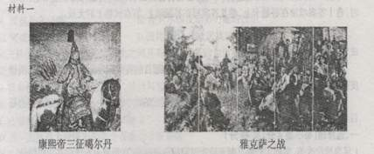
(1)材料一中国的核心利益受到了那方面的威胁？(2分)结合所学知识，说明康熙帝为
捍卫国家核心利益还采取了哪些措施。（2分) ’一 材料二“政府的统一，使大家结成一个民族，现在这种统一也为你们所珍视。这是
理所当然的，因为你们真正的独立，彷佛一座大厦，而政府的统一。乃是这座大厦的主要
柱石：它支持你们国内的安定，国外的和平；支持你们的安全，你们的繁荣，以及你们如此
重视的真正自由”。——华盛顿1796年《告别演说》
(2)材料二中所提“政府的统一”在美国是怎样实现的?依据材料分析华盛顿对统一问题
的认识。(4分)
材料三 lq43年《星期六晚邮报》发表《罗斯福的世界蓝图》一文，透露了罗斯福在
战后建立以美国为核心的世界政治秩序安排的设想。具体措施有二：一是组建一个美国
在其中起主导作用的普遍性的国际组织——联合国：二是……
1945年．杜鲁门总统在致国会的咨文中郑重宣布：“胜利已使美国人民有经常而迫切
的必要来领导世界了。”
(3）材料=：反映了美国的什么战略意图？依据材料，战后初期美国为实现其战略意图采取
了哪些措施?(5分)
材料四我们失败的地方是未将敌人击败，敌人甚至较以前更强大，彭德怀《关于中
国人民志愿军抗美援朝工作的报告》更具有威胁性。 一——屯拉克
(4)结合所学知识，谈谈你对克护克所说的这场战争影响的认识。 （5分) 